**Управління освіти, молоді та спорту Смілянської міської ради**

**Методичний кабінет відділу освіти управління освіти, молоді та спорту**

**Смілянський природничо-математичний ліцей**

**Смілянської міської ради Черкаської області**

**Асоційована школа ЮНЕСКО**

**Курс занять в літній науковій школі**

**для учнів 10 класу**

**«Незвичайний погляд на звичайні речі.**

**Панорама функцій в математиці та житті»**

**м.Сміла**

**2015**

**Автори-укладачі: Осадча Раїса Володимирівна, учитель математики, вища кваліфікаційна категорія, вчитель-методист Смілянського природничо-математичного ліцею Смілянської міської ради Черкаської області, Волошина Марія Сергіївна, учитель фізики, перша кваліфікаційна категорія Смілянського природничо-математичного ліцею Смілянської міської ради**

**Пропонований посібник містить програму та методичне забезпечення курсу «Незвичайний погляд на звичайні речі. Панорама функцій в математиці та житті», який розрахований для учнів 10 класу, під час занять в літній науковій школі.**

**Мета даного курсу занять: систематизація знань про функції та їх властивості, формування в учнів розуміння про цілісність та універсальність математич­них методів опису (математичних портретів закономірностей природи) законів природи, використання їх для практичних потреб; формування школярами системи предметних ком­петентностей.**

**Матеріали планується апробувати під час роботи літньої наукової школи 2015 року в Смілянському природничо-математичному ліцеї Смілянської міської ради Черкаської області.**

**Схвалено радою методичного кабінету (протокол №3 від 20.03.2015)**

**Зміст**

**Пояснювальна записка…………………………………………………..……..4**

**Програма курсу…………………………………………………………….........6**

**Методичний матеріал до розділу «Вступ» ………………..……….…...……9**

**Методичний матеріал до розділу «Повторюємо математику»………..…10**

Щоми знаємо про функцію? ……………………………………………10

Проект «Властивості функції в математиці та житті…»………………12

Теорія на службі практики…………………………………………...…..14

**Методичний матеріал до розділу «Функції на службі людству »…….…21**

Проект « Моя функція найкраща»

**Методичний матеріал до розділу «Відпочиваємо з математикою»….….23**

Фото колаж, малюнок функціями

**Методичний матеріал до розділу «Природні процеси мовою науки».….25**

Квадратична функція………………………………………………….….26

Тригонометрична функція…………………………………………….….29

Функція обернена пропорційність..………………………………….….26

Показникова функція………………………………………………….….32

Логарифмічна функція……………………………………………….….35

Неелементарні функція……………………………………………….….38

**Методичний матеріал до розділу «веб-Квест»………..………………........39**

**Методичні матеріали до розділу «Підсумок»……………………..………..43**

**Список використаної літератури ….………………………….....................44**

**Пояснювальна записка**

*Серед всіх наук, які відкривають шлях до пізнання законів природи, найбільшої є математика.*

*С. Ковалевська*

Одним із шляхів модернізації національної системи освіти є впровадження наукової літньої практики. Заняття наукової літньої школи повинні забезпечувати створення оптимальних умов для виявлення задатків, розвитку нахилів і здібностей кожного учня, сприяти найбільш повному розкриттю та раціональному використанню його можливостей, вибудовувати нову ди­дактичну систему мотивації та організації індивідуалізованого навчання школярів.

"Все, що знаходиться у взаємозв'язку, повинно викладатися у такому ж взаємозв'язку." (Я. А. Коменський)

 Сучасна система освіти ставить за мету формування високоосвіченої, інтелектуально розвиненої особистості з цілісним поданням картини світу, з розумінням глибини зв'язків явищ і процесів, які мають цю картину. Предметна розрізненість стає однією із причин фрагментарності світогляду випускника.

Досвід показує також, що учні часто не вміють застосовувати математичний апарат під час розв'язування прикладних задач. Тому вважаємо за доцільне створення інтегрованого курсу математи­ки для застосування її у фізиці та інших природничих дисциплінах.

**Мета курсу:**

* Сформувати розуміння про цілісність та універсальність математич­них методів опису законів природи, та використання їх для практичних потреб.
* Систематизувати знання про функції та їх властивості.
* Виховувати інтерес до історії математики та фізики, сприяти розширенню кругозору учнів.
* Розвивати вміння використовувати властивості функції
* Розвиток логічного мислення, пізнавального інтересу.
* Розвиток вміння працювати з додатковою літературою, вміння використовувати власний досвід.
* Формування культури роботи в групах, товариськість, наполегливість, культуру спілкування.
* Розвиток інтересу учнів до вивчення фізики та математики.
* Виховувати вміння працювати в команді.

Прищеплення навичок самостійної роботи, виховання і розвиток ініціативи і творчості, розвиток певних сторін мислення і рис характеру учнів.

**Завдання :**

* розширити і поглибити [знання](http://ua-referat.com/%D0%97%D0%BD%D0%B0%D0%BD%D0%BD%D1%8F) з предмета;
* повторити навчальний матеріал і систематизувати знання учнів з теми «Функції та їх властивості»;
* розглянути властивості та графіки показникової та логарифмічної функції (пропедевтика навчання), щоб учні змогли отримати цілісну картину про функції та їх властивості;
* показати застосування математики до вирішення практичних завдань, свідомого застосування одного й того самого математичного апарату для опису явищ, різних за фізичною суттю (метод аналогій).

Загальний термін курсу становить 40 навчальних годин.

Критерієм доцільності та ефективності програми є зростання математичної культури під час ви­конання учнями завдань; застосування елементів математики у розв'язуванні теоретичних задач та задач практичного характеру; підготовка учнів до ЗНО з математики.

**Програма наукової літньої практики (40 год.)**

|  |  |  |  |
| --- | --- | --- | --- |
| К-ть годин | Зміст теми | Навчальні досягнення | Формування ключових компетентностей |
| 1 | 2 | 3 | 4 |
| 1 | ***Вступ***  Вступне заняття. | Учень має  уявлення про:   * зміст курсу; * необхідність володіння математич­ним апаратом; * знання про: * структуру курсу про завдання та цілі; * уміння: * самопрезентації, емпатії . | *- компетентність саморозвитку та самоосвіти,*   * *інформаційна компетентність.* |
| 8 | ***Повторюємо математику***  Щоми знаємо про функцію?  Проект «Властивості функції  в математиці та житті…»  Теорія на службі практики. | Учень має   * уявлення про: * поняття «функція»; * знання про: * способи задання функції; * властивості функції; * уміння: * прикладного застосування математичних знань про властивості функцій; * відтворювати зміст вивчених понять та алгоритмів; * створювати математичні моделі прикладних задач. | * *компетентність продуктивної творчої діяльності,* * *компетентність саморозвитку та самоосвіти,* * *інформаційна компетентність,* * *соціальна компетентність,* * *комунікативна компетентність.* |
| 1 | 2 | 3 | 4 |
| 6 | ***Функції на службі людству***  Проект « Моя функція найкраща» | Учень має   * уявлення про: * елементарні функції; * історію розвитку математики та ії зв'язок з практичними проблемами людства. * знання про: * графіки елементарних функції; * властивості елементарних функції; * уміння: * створювати математичні моделі прикладних задач | * *компетентність продуктивної творчої діяльності,*   *- компетентність саморозвитку та самоосвіти,*   * *інформаційна компетентність,* * *соціальна компетентність,* * *комунікативна компетентність,* * *полікультурна компетентність.* |
| 6 | ***Відпочиваємо з математикою***  Фото колаж  Малюнок функціями | Учень має  -уміння:   * узагальнення і систематизації отриманих знань. | * *компетентність продуктивної творчої діяльності,* * *соціальна компетентність,* * *комунікативна компетентність.* |
| 14 | ***Природні процеси мовою науки*** | Учень має   * уявлення про: * способи задання функції; * -знання: * графіки та властивості елементарних функцій; | * *компетентність продуктивної творчої діяльності,* * *компетентність саморозвитку та самоосвіти,* * *інформаційна компетентність,* |
| 1 | 2 | 3 | 4 |
|  |  | * уміння: * застосовувати наявні теоретичні і практичні знання для розв'язання життє­вих проблем; * здобувати, аналізувати інформацію, отриману з різних дже­рел. | * *соціальна компетентність,* * *комунікативна компетентність,* * *полікультурна компетентність.* |
| 4 | **Веб-*квест*** | * уміння: * узагальнення і систематизації отриманих знань; * творчий підхід. | * *інформаційна компетентність,* * *соціальна компетентність,* * *комунікативна компетентність.* |
| 1 | ***Підсумок*** |  |  |

**Методичний матеріал до розділу**

***«Вступ*» (1 година)**

Вступне слово вчителя про завдання, цілі курсу. Обговорення форм проведення занять. Розробка правил роботи, установка групових норм. Створення робочої атмосфери в групі.

Для налаштування на роботу дітям пропануємо виконати наступні вправи.

***Вправа «Записки»***

Кожен учень отримує невеличкий лист паперу, на якому може написати побажання однокласникам, враження, очікування від роботи в літній школі.

Вчитель повідомляє, що ці записки будуть читатися на останньому занятті.

***Вправа «Сніжний ком»***

Перший учень називає своє ім’я, наступний – ім’я першого та своє, третій – ім’я першого, другого та своє і т.д.

Мета вправи сформувати та закріпити норму спілкування в групі (по імені), встановити рівність позицій.

***Вправа «Інтерв’ю в парах»***

Розбити учасників на пари. За 5 хвилин необхідно зібрати один про одного як найбільше інформації. Потім учні представляють один одного.

Метою вправи є розвиток самопрезентації, емпатії, створення умов для довірливого спілкування.

Після цього створюються групи для наступних занять.

Домашнє завдання .

Завдання №1 – Створити «дерево життя» функції

Завдання №2 - Провести дослідження: де в житті вам доводилося зустрічатися з графіками?

**Методичний матеріал до розділу**

**«Повторюємо математику» ( 8 годин)**

**Заняття №1 Що ми знаємо про функцію?**

***Вправа «Сніжний ком»***

Перший учень називає будь який термін пов'язаний з темою заняття: функція та її властивості, наступний – термін першого та свій, третій – термін першого, другого та свій і т.д.

Чому було важко виконувати цю вправу останнім учням?

Психологи радять: якщо вам потрібно запам’ятати великий обсяг інформації, уявіть себе на прогулянці по дуже добро знайомій вам вулиці та подумки прив’язуйте інформацію до будинків дерев тощо… Коли необхідно згадати інформацію, потрібно знову подумки відправитися на прогулянку по тій самій вулиці і і зчитувати поняття з будинків дерев…,тобто людина намагається встановити взаємозв’язок, взаємно однозначну відповідність між елементами.

Людина ще в давнину почала помічати взаємозв’язок між окремими предметами та явищами навколишнього світу: червоний місяць - на вітер, блідий - на дощ; якщо ластівки літають низько - бути дощу; багато павутиння - на погожу осінь. Людина назвала їх законами природи. Математичними портретами закономірностей природи і служать функції.

***Питання для обговорення***

* Що таке функціональна залежність?
* Що таке функція?
* Як часто люди в житті стикаються з функціями? Якими способами вони задаються?
* Чи можна обійтись без уміння застосовувати властивості функцій?
* Чи можуть ці знання знадобиться нам в повсякденному житті?

**Презентація домашніх робіт завдання №1.**

***Кожна група отримує приклади різних життєвих ситуацій.***

1. Так писали літеру И в різні століття. Перший запис відносять до часів коли кирилиця була лише створена, - він протримався до ХІІ століття. Друге зустрічається у пам’ятниках ХІІІ століття. Третє стає переважним у ХІV столітті. Останній – сучасний запис букви, встановився в ХVІ столітті.

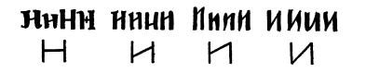

1. Формула $у=х+\sqrt{1-х}$ (взята з підручника математики).
2. Запитання кросворда. Продовжить логічний ряд: «Юпітер-Зевс, Венера – Афродіта, Марс - …»
3. 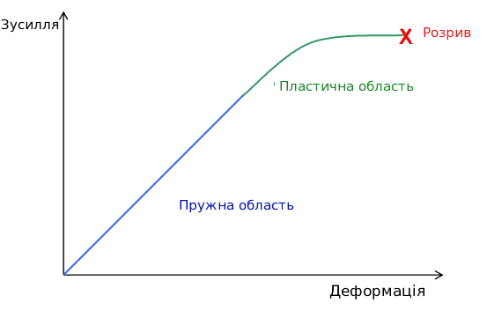При малих деформаціях напруження зростає лінійно із видовженням. Цю область кривої називають областю пружних деформацій. Якщо зняти прикладену силу, то тіло повертає свої розміри й форму. При зростанні деформації реакція тіла втрачає лінійність, а ще при більшій деформації починається область пластичності. При такій деформації тіло вже не повертає собі попередні розміри й форму. В цій області проявляється явище [повзучості](http://uk.wikipedia.org/wiki/%D0%9F%D0%BE%D0%B2%D0%B7%D1%83%D1%87%D1%96%D1%81%D1%82%D1%8C) — зміни розмірів тіла з часом при незмінній силі розтягу. В цій області тіло сильно розтягається при незначному збільшенні прикладеної сили. При певній деформації наступає [руйнування](http://uk.wikipedia.org/w/index.php?title=%D0%A0%D1%83%D0%B9%D0%BD%D1%83%D0%B2%D0%B0%D0%BD%D0%BD%D1%8F_%28%D0%BC%D0%B5%D1%85%D0%B0%D0%BD%D1%96%D0%BA%D0%B0%29&action=edit&redlink=1).

В залежності від величини області пластичної деформації матеріали поділяються на пластичні й крихкі. У крихких матеріалів область пластичної деформації дуже вузька.

Крихкість речовин сильно залежить від температури. При низьких температурах тіла схильні руйнуватися при менших навантаженнях. Особливо це стосується [полімерних](http://uk.wikipedia.org/wiki/%D0%9F%D0%BE%D0%BB%D1%96%D0%BC%D0%B5%D1%80) матеріалів, які при високих температурах надзвичайно пластичні, а на морозі легко ламаються.

Завдання :

* Що спільного в цих прикладах?
* Про яку залежність йде мова у кожному прикладі?
* Чи є взаємно однозначна відповідність між елементами?
* Чи можна назвати дану залежність функціональною?
* Що є аргументом у вашій функції? А яку величину можна вважати залежною в даному прикладі?
* Якими способами задана функція у прикладах?
* Проаналізувати чи можна впізнати в даній залежності відомі нам функції.
* Чи є строго причино-наслідковий зв'язок між елементами прикладу?

**Презентація домашніх робіт завдання №2.**

**Заняття № 2 *Проект « Властивості функцій*** ***в математиці та житті…»***

*Математика більше схожа на*

*різновидність загальної мови,*

*що пристосована для виражання*

*співвідношень, які або неможливо,*

*або складно викладати словами.*

*Борель Е.*

*Мета проекту:*

* повторення основних властивостей функції;
* сформувати цілісну систему провідних знань учнів, виробити загальні підходи до застосування властивостей функцій;
* ілюстрація прикладного застосування математичних знань;
* забезпечити основу для високого рівня абстрагування й мислення учнів, зацікавити їх, допомогти пов’язати навчання з досвідом реального життя;
* розвиток логічного мислення учнів;
* забезпечити встановлення учнями внутрішньопредметних та міжпредметних зв’язків.

***Практична частина***

Функції - математичні портрети закономірностей природи. Прислів’я відображення закономірностей, які з’явились багатовіковим опитом людей.

Завдання

* Побудуйте графіки прислів’я ?
* Які властивості функцій висвітлюють в даних прислів’ях?
* Творче завдання: Підібрати прислів’я в яких представлена властивість функцій.

Прислів’я

* Чим далі в ліс тим більше дров.
* Кашу маслом не зіпсувати.
* Більше діла, менше слів.
* Вище голови не стрибнеш.
* Що посієш, те й пожнеш.
* Як у травні дощ надворі – хліб у коморі.
* Сій не пусто то збереш густо.
* Глибше орати, більше хліба жувати.
* Хто багато робив – той багато знає.
* Добрий початок – половина діла.
* Росте як на дріжджах.
* Батькова лайка дужча за материну бійку.
* Більшають діти – більшають і клопоти.
* Любов не пожежа, займеться – не згасиш.
* Любов як перстень немає кінця.
* Знайома пісня: А за деревом дерево а за деревом кущ. Ось і кінчився ліс…І знову дерево, а за деревом дерево а за деревом кущ…

Завдання виконується за допомогою «Мозкової атаки» в три етапи.

1.“Мозкова атака” індивідуально (2-3 хв)

На окремому аркуші кожен учень індивідуально записує все, що пригадає про властивості функцій (2 хв.). (На даному етапі учні повинні встановити рівень власного знання властивостей функцій.)

По закінченню часу аркуші збираються. Одержана інформація дає змогу з’ясувати й оцінити рівень початкового розуміння кожним учнем того чи іншого питання.

2. “Мозкова атака” в парах (до 3хв)

Кожен учень вибирає собі партнера з групи для обговорення питання. І в наступні 2- 3 хв два учні записують спільний варіант відповіді на аркуші. На цьому етапі відбувається обговорення та обмін думками в парах, внаслідок чого формується перший варіант відповіді.

3. “Мозкова атака” в групах (до 3хв)

Учні об’єднуються в об’єднані групи та на великих аркушах за “столом співпраці” записують колективний варіант відповіді.

Узагальнення результатів.. Кожна група вивішує свої аркуші і по черзі презентує своє прислів’я.

**Заняття № 3 Теорія на службі практики**

*Є в математиці щось таке, що викликає людське захоплення.*

*Ф. Хаусдорф*

*Завдання проекту:*

* Розглянути різні властивості функції.
* З'ясувати,як властивості функцій допомагають вирішити рівняння та нерівності.
* Придумати умови задач на задану тему, (використовуючи данні з біології, хімії, фізики) - створити рівневий міні-задачник .
* Написати розв’язник до придуманого задачника
* Розробити “ шпаргалку ”-публікацію.

Відомо, що вздовж багатьох років алгебру розглядали як науку про рівняння і способи їх розв'язування. Велике значення рівнянь підкреслював А. Ейнштейн. Він сказав: „ Мені доводилось ділити свій час між політикою і рівнянням. Проте рівняння, на мій погляд набагато важливіші, тому що політика існує тільки для даного часу, а рівняння будуть існувати вічно ”. Також свій внесок у розвиток вчення про рівняння зробили Евклід, Діофант, аль-Хорезмі, О. Хайям, Ф. Вієт та інші вчені.

Ми вже почали готуватися до зовнішнього незалежного оцінювання та зіштовхнулися з деякими проблемами. Ми зрозуміли, що потрібно розв’язати великий обсяг рівнянь, за невеликий проміжок часу. Щоб це зробити, потрібно знайти найкоротший шлях до розв’язання, застосовуючи нетрадиційні методи, а не розв’язувати за відомим шляхом. Можна сказати що це - перевірка для учнів на вміння знайти найкоротший розв’язок, тому дуже важливо оволодіти різними навичками, які б не містили громіздкого розв’язання, то швидко довели нас до «перемоги».

Усе частіше в літературі зустрічаються рівняння, розв'язування яких стандартними способами важке, громіздке або неможливе. Тоді можна спробувати використовувати властивості функцій. Іноді такий підхід приводить до більш простого і раціонального розв'язання.

Діти працюють в групах, кожна група опрацьовує певний тип задач.

Результати роботи оформлюють у вигляді презентації, задачника, публікації.

Результати даного проекту можуть бути використані учнями при підготовки до ЗНО у 11 класі.

**Завдання**

***Група1. Скінченна ОДЗ ( область визначення функції)***

Якщо область допустимих значень рівняння складається зі скінченного числа значень, то для розв’язування досить перевірити всі ці значення.

**Приклад 1.** Розв’язати рівняння $\sqrt{x-2}+\sqrt{4-2x}=3x-6$

Розв’язання:

$ОДЗ\left\{\begin{aligned}x-2≥0, \\ 4-2x≥0;\end{aligned}\right. \left\{\begin{aligned}x≥2, \\ x≤2;\end{aligned}\right.$ x=2

Перевірка

$$\sqrt{2-2}+\sqrt{4-4}=6-6$$

0 = 0

Відповідь: 2.

**Приклад 2.** Розв’язати рівняння $5\sqrt{x-3}+\sqrt{3-x}=x^{3}-2x$

$ОДЗ \left\{\begin{aligned}x-3≥0 \\ 3-x≥0\end{aligned}\right.$ $\left\{\begin{aligned}x≥3 \\ x≤3\end{aligned}\right.$ x=3.

Так як, х=3 єдиний корінь, то робимо перевірку:

$$5\sqrt{3-3}+\sqrt{3-3}=х^{3}-2х$$

0 ${≠х}^{3}-2х$, отже коренів немає.

Відповідь: коренів немає.

*Завдання для самостійного розв’язування:*

* j0299125Знайти кількість цілих розв’язків рівняння
* Знайти цілі корені рівняння 

***Група 2. Оцінка лівої та правої частин рівняння (область значення функції)***

* Якщо потрібно розв’язати рівняння виду f(x)=g(x), і з’ясувалося, що f(x)a, g(x)a, то рівність між лівою і правою частинами можливо лише у випадку, якщо одночасно f(x) і g(x) дорівнюють a.



* Сума кількох невід’ємних функцій дорівнює нулю тоді й тільки тоді, якщо всі функції одночасно дорівнюють нулю.

Нехай треба розв’язати рівняння f(x)=g(x) і вдалося з’ясувати, що для всіх допустимих значень x f(x)≥a, а значення g(x)≤a. Тоді рівняння f(x)=g(x) рівносильне системі:

$$\left\{\begin{aligned}f\left(x\right)=a, \\ g\left(x\right)=a.\end{aligned}\right.$$

**Приклад**  **(ЗНО 2006).** Розв’язати систему рівнянь 

Розв’язання:

Оскільки  і 

то рівняння рівносильне системі 

Оскільки  і , то рівняння рівносильне системі .

Звідси дана система рівносильна . Маємо 

Відповідь: (-0,5;1)

*Завдання для самостійного розв’язування:*j0299125

* Розв’язати рівняння .
* Розв’язати рівняння **

***Група 3. Використання парності, непарності функції***

Найчастіше зазначене означення використовують для пошуку єдиного розв’язку рівняння.

**Приклад.** Знайти, при яких значеннях параметра а, рівняння має єдиний розв’язок: $x^{6}-2ax^{4}+a^{2}\left|x\right|+a^{3}-a=0$

Розв’язання:

Розглянемо функцію ${f\left(x\right)=x}^{6}-2ax^{4}+a^{2}\left|x\right|+a^{3}-a.$ Вочевидь, що f(x) – парна, а отже, якщо х – корінь рівняння $x^{6}-2ax^{4}+a^{2}\left|x\right|+a^{3}-a=0$, то і (-х) буде також коренем цього рівняння. Оскільки, за умовою, рівняння має єдиний розв’язок, то х=0. Для перевірки достатньої умови виконаємо перевірку всіх значень параметра, при яких $a^{3}-a=0$, тобто $а є \left\{0;-1;\right.\left.1\right\}$

* Якщо а=0, то х6=0. Рівняння має єдиний розв’язок х=0.
* Якщо а=1, то рівняння набуває вигляду $x^{6}-2x^{4}+\left|x\right|=0$. Дістанемо, що рівняння має три розв’язки х=0, х=1, х=-1.
* Якщо а=-1, то дістанемо рівняння $x^{6}+2x^{4}+\left|x\right|=0,$ яке, вочевидь, має єдиний корінь х=0.

Відповідь: при а=0, а=-1.

*Завдання для самостійного розв’язання*

* j0299125Знайти всі значення параметра *а,*при кожному з яких рівняння  має єдиний розв’язок?
* Розв’язати рівняння 

***Група 4. Використання зростання та спадання функцій (проміжки монотонності функції)***

Зростаюча або спадна функція набуває кожного свого значення тільки в одній точці її області визначення.

**Теорема 1**

Якщо в рівнянні f(x)=а функція f(x) зростає (спадає) на деякому проміжку Р, то це рівняння може мати не більш ніж один корінь на цьому проміжку.

**Доведення:**

Якщо на проміжку Р рівняння має корінь х0, то f(х0) =а. Інших коренів бути не може, оскільки для зростаючої функції при х > х0 дістаємо f(х)>f(х0)=a, а при х<х0 маємо f(х)<f(х0)=a. Отже, при хх0f(х)а. Аналогічно і для спадної функції при хх0 дістанемо f(х) $≠$ а.



**Теорема 2.**

Якщо в рівнянні f(х) = g(х) функція f(х) зростає на деякому проміжку P а функція g(x) спадає на цьому проміжку (або навпаки), то це рівняння може мати не більш ніж один корінь на цьому проміжку.

**Доведення:**

Якщо на проміжку Р рівняння має корінь x0, то f(х0) = f(х0) =а. Інших коренів бути не може, оскільки, наприклад, для зростаючої функції f(х) і спадної функції g(х) при х > х0 маємо f(х)>а, а g(х)<а, отже, f(х)≠g(х). Аналогічно і при х<х0f(х)g(х).



Ці теореми стверджують, що на проміжку Р задане рівняння може мати не більш ніж один корінь, тобто або це рівняння зовсім не має коренів, або воно має тільки єдиний корінь.

**Теорема 3.**

Якщо y=f(x) монотонно зростаюча функція, то рівняння f(x)=х рівносильне рівнянню f(f( x))=х.

**Доведення:**

Очевидно, що будь-який розв’язок рівняння f(x)=х є розв’язком рівняння f(f( x))=х (якщо f(x0)=x0,то f(f( x0))=f(x0)=x0).

**Доведемо обернене твердження.** Нехай х0 таке, що f(f( x0))=x0. Припустимо, $f(x_{0})≠x_{0}$ і для визначеності розглянемо $f\left(x_{0}\right)>x_{0}.$ Тоді f(f( x0))>f(x0)>x0, що суперечить умові f(f( x0))=x0. Теорема доведена.

Справедливі також такі твердження:

1. Якщо функція y=f(x) періодична з періодом Т і монотонна на проміжку довжиною Т,то на області допустимих значень рівняння рівносильне нерівності $f\left(g\left(x\right)\right)=f\left(h\left(x\right)\right)⟺g\left(x\right)=h\left(x\right)+Tk, де kєZ$.
2. Якщо функція y=f(x) монотонна і непарна на множині Х, то

$f\left(t_{1}\right)+f\left(t_{2}\right)=0⟺g\left(x\right), де \left\{t_{1}t_{2}\right\}⊂X$.

**Приклад** Розв’язати рівняння $\sqrt{3x-1}-\sqrt{4x-5}-x+4=0$

Розв’язання:

$$\sqrt{3x-1}-\sqrt{4x-5}-x+4=0$$

$$\sqrt{3x-1}+3x-1=\sqrt{4x-5}+4x-5$$

Розглянемо функцію $y=\sqrt{y}+t.$ Вона зростає на проміжку $\left[0;+\right.\left.∞\right).$ Отже,

$$\sqrt{3x-1}+3x-1=\sqrt{4x-5}+4x-5⇔ \left\{\begin{aligned}x≥1,25; \\ 3x-1=4x-5 ⇔x=4.\end{aligned}\right.$$

Перевіркою переконуємося, що х=4 є коренем рівняння.

j0299125Відповідь: 4.

*Завдання для самостійного розв’язування:*

* Розв’язати рівняння .
* Розв’язати рівняння .

**Методичні матеріали до розділу**

**«Функції на службі людству » ( 6 годин)**

***Проект «Моя функція найкраща».***

*Мета:*

* систематизувати і узагальнити знання про функції та їх властивості;
* доповнення знань учнів історичними фактами про функцію;
* показати можливості застосування знань в життєвих ситуаціях;
* формувати досвід застосування теоретичних знань в практичній діяльності;
* розвивати вміння аналізувати, систематизувати знання;
* формувати навички роботи з навчальною та додатковою літературою;
* розвивати вміння працювати в групі, представляти результати своєї праці, вміння вести наукову бесіду, доводити правильність власних досліджень;
* залучити учнів до використання комп’ютерних технологій.

*Завдання для кожної команди проекту:*

1. З’ясувати історію появи даної функції
2. Дослідити властивості вибраної функції. Заповнити таблицю.
3. Показати застосування даної функції в різних сферах нашого життя
4. Довести, що вибрана вами функція найважливіша

*План діяльності учнів.*

1. Придумати назву, емблему команди, крилатий вираз про відповідну функцію – «девіз» команди.
2. Підбирати, розглянути та проаналізувати теоретичний матеріал.
3. Висунути гіпотези, скласти план дослідження.
4. Результати проекту подати у вигляді презентації або сайту, для створення яких обговорити матеріал, що буде розміщено, розробити їх плани, сценарії, макети, підбирати відповідні фотографії та картинки.

Підсумковий продукт проекту демонструється під час захисту проекту та коментується учнями.

***Підсумок проекту***

***Вправа «Публічний виступ»***

Кожній групі пропонується без підготовки виступити з докладом про функцію, яка визначається жеребкуванням в ролі вихователя дитячого садочку, професора на міжнародному симпозіумі, землянина перед аудиторією марсіан, репера, п’ятирічної дитини тощо.

**Методичні матеріали до розділу**

**«*Відпочиваємо з математикою»* ( 6 годин)**

*Математика – справа аж ніяк не тільки розуму, але також і фантазії…*

*Ф. Клейн*

1. ***Фото колаж «Подивимось навколо нас»***

Американський письменник Бернард Шоу казав: ***«Деякі люди, коли бачать речи такими як вони є, питають: «Чому так?». Я бачу речі такими, якими вони ніколи не були і питаю: “Чому б і ні?”***

А дійсно, чому б і ні?! Подивимось на знайоме з незвичайної точки зору. Можливо тоді навколишній світ виявиться набагато цікавішим, ніж це здавалося на перший погляд.

Вважаєте , це важливо?

Спробуємо.

*j0299125Завдання проекту:*

*Створити фото репортаж де представлено відомі графіки функцій в навколишньому середовищі. Продемонструвати ці функції, та задати формули ескізів цих графіків.*

1. ***Малюнки графіками***

#### *Розминка «Побудуй графік»*

Учні закривають очі та починають хаотично рухатися по кімнаті, створюючи при цьому гул, як бджоли (це дозволяє припинити розмови). За умовним сигналом ведучого (хлопок) всі зупиняються в тих положеннях, де їх застав сигнал, після чого намагаються встати створивши задану лінію, не відкриваючи очі та не розмовляючи. Коли всі займають свої місця та зупиняються, ведучий дає повторний умовний сигнал, по якому учні відкривають очі. Можна спробувати утворити графік лінійної, квадратичної, тригонометричних функцій.

*j0299125Завдання проекту:*

*Створити малюнок за допомогою відомих графіків функцій. Вказати формули використаних функцій та проміжки на яких побудовано їх графіки.*

**Методичні матеріали до розділу**

***«Природні процеси мовою науки» (14 годин)***

*Математика є кращий і навіть єдиний можливий вступ до вивчення природи.  
 Д.І.Писарєв*

Розділ складається з занять, кожне з яких присвячене певній функції.

Мета заняття:

* визначити які закони природи описуються за допомогою даної функції,
* проаналізувати відповідний теоретичний матеріал,
* створити модель експерименту, який підтвердив би справедливість теорії,
* провести фізичний експеримент (практичний, уявний чи за допомогою віртуальної фізичної лабораторії),
* проаналізувати отримані результати досліджень.

Під час занять можна використати такі методичні прийомі.

***Гра «Зобрази без слів»***

Учні діляться на декілька команд (по 5-6 осіб). Кожній команді, використовуючи всіх учасників, потрібно показати без слів природний процес про який йдеться в експерименті.

***Вправа «Компліменти»***

*Мета:* створення комфортного та довірливого середовища.

Всі діти діляться на дві команди, кожному учасники роздаються 2 аркуша паперу, бажано щоб у кожної команди був свій колір паперу. Потім, всі учасники однієї команди ходять до членів другої команди та роблять їм компліменти. Якщо комплімент приймається – то учасник отримує один папірець. Якщо комплімент зроблено погано або він не щирий – то обидва папірця залишаються у тебе. Задача кожного – отримати як найбільше папірців від команди суперника.

***Вправа «Машина»***

*Мета:* розвиток навичок роботи в команді.

Кожній команді пропонується побудувати уявну машину. Її деталі – це самі члени команди. Хтось може бути фарами або правим колесом. Після представлення «авто в дії», оцінюється робота кожної команди. Для ускладнення вправи, можна заборонити спілкування під час побудови машини.

**Заняття №1. Квадратична функція**

*Механіка – рай для математичних наук*

*Леонардо да Вінчі*

Механіка – розділ фізики, що вивчає рух: равномірний та равноприскорений; рух по прямій та під кутом до горизонту. Ці рухи описуються різноманітними математичними рівняннями, графіки їх також самі різні: від прямої та кола, до синусоїди та циклоїди.

Квадратична функція – одна із найбільш розповсюджених в механіці залежностей для опису положення тіла в просторі.

Питання про те, як рухається тіло, що кинуте під кутом до горизонту, турбувало ще вчених давнини. На основі вчення *Арістотеля (384-322 до н.е.)* вважалося, що тіло кинуте під кутом до горизонту, спочатку летить прямолінійно (насильницький рух), потім описує дугу кола (змішаний рух) і далі рухається вертикально вниз (природній рух).

Італійський математик та механік *Нікколо Фонтано Тарталье (1499-1557),* якого деякі історики називають засновником балістики (науки про рух снарядів), стверджував, що тіло кинуте під кутом до горизонту рухається по кривій, кривизна якої постійна змінюється.

Однак, лише *Галілео Галілей (1564-1642)* показав, що траєкторії снарядів, якщо нехтувати опором повітря, являють собою параболи, ввівши новий закон додавання рухів.

*Дослід 1.*

*Зберемо дослідну установку . Для того щоб швидкість кидання була однакова в усіх дослідах використаємо жолоб. Знаючи закон збереження енергії, знайдемо початкову швидкість руху кульки по горизонталі.*

*Кулька пролітає висоту h по вертикалі (по осі ОУ), а по горизонталі (по осі ОХ) за цей же час переміщується на відстань l. Знайдемо залежність у від х (h від l) . Дані експерименту заносимо в таблицю.*

*За таблицею будуємо графік отриманої залежності. За допомогою алгебраїчних обчислень, покажемо що даний графік є параболою.*

Отже, тіло, кинуте під кутом до горизонту рухається по параболі. Тепер знаючи траєкторію руху тіла, можна розрахувати де і коли буде знаходиться воно.

Це широко застосовується.

* В балістиці обчислюють дальність руху снарядів.
* Дельфіни люблять супроводжувати судна. Вони оточують їх з усіх боків, починають вистрибувати з води, демонструючи різноманітні акробатичні трюки, в тому числі рух по параболі.
* Струмінь води з чайника також рухається по параболі. Чим крутіше ми тримаємо сосуд, тим менше значення а в рівнянні у=ах2.
* Траєкторії деяких космічних тіл, що проходять поблизу масивних тіл, на досить великій швидкості мають форму параболи або гіперболи. Ці тіла внаслідок своєї великої швидкості та малої маси не захоплюються гравітаційним полем тіла та продовжують вільний політ.

Якщо початкова швидкість тіла при запуску з Землі дорівнює перший космічній швидкості – 7,9 км/с, то тіло рухається по коловій орбіті навколо Землі. Якщо початкова швидкість тіла при запуску з Землі перевищуватиме першу космічну швидкість, але не досягне другої , то тіло рухатиметься по еліптичній орбіті навколо Землі. Якщо початкова швидкість тіла при запуску з Землі дорівнює другій космічній швидкості – 11,2км/с , то тіло рухається по параболічній траєкторії, віддаляючись від Землі. Якщо початкова швидкість тіла при запуску з Землі перевищуватиме другу космічну швидкість, то тіло рухається по гіперболічній траєкторії.

„Сучасна математична енциклопедія” говорить:

**Парабола** - геометричне місце точок площини, віддалі до кожної з яких від даної точки F(фокуса) і від даної прямої (директриси), є рівні між собою.

Давайте спробуємо разом довести, що при даній побудові ми отримуємо параболу. Виконується доведення.

Виконання побудови параболи новим способом учнями в зошитах.

Це означення і цей спосіб побудови параболи має глибокі історичні корні та способи використання. Чи замислювались ви чому супутникові антени мають таку цікаву форму і де ви ще зустрічали такі форми? Надамо слово нашим фізикам.

*Дослід 2.*

*Зверніть увагу, на те, що в ліхтариках дзеркальна поверхня має викривлену форму, схожу на параболу в перерізі. Перевіримо чи дійсно це парабола, намалювавши поверхню на листі паперу в клітинку та провівши алгебраїчні обчислення.*

*Переріз дзеркальної поверхні ліхтаря виявився параболою.*

Чому в ліхтарику використовують саме параболу?

Шукаючи відповідь на це питання ми випадково натрапили на таку легенду. Згідно легенді, що дійшла до нас, Архімед побудував увігнуті дзеркала і з їх допомогою спалив римських кораблі. Більшість вчених спростовують цю легенду, оскільки такі дзеркала були б занадто великими, і це не можливо для тогочасного рівня техніки. Але якщо навіть історія спалювання кораблів легендарна, то все ж таки спалити римський флот за допомогою параболічних дзеркал можливо.

Результати, що отримав Архімед були засновані на наступних твердженнях: будь-яка пряма паралельна вісі симетрії параболи, після відбиття від параболи проходить через фокус параболи. Для того, щоб побудувати дзеркало, яке збирає сонячні промені в одній точці, потрібно відшліфувати його по параболоїду обертання – поверхні, що отримується при обертанні параболи навколо її осі. Якщо направити таке дзеркало на сонце, то всі відбиті промені пройдуть через фокус параболи, і температура в ньому буде настільки великою, що за допомогою сонячних променів можна буде закип’ятити воду, розплавити свинець. Звідси походить сама назва «фокус», яка перекладається з латині «вогнище».

Отже ми розглянули оптичну властивість параболи. Про використання цієї властивості давайте подивимось невелике відео.

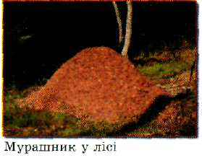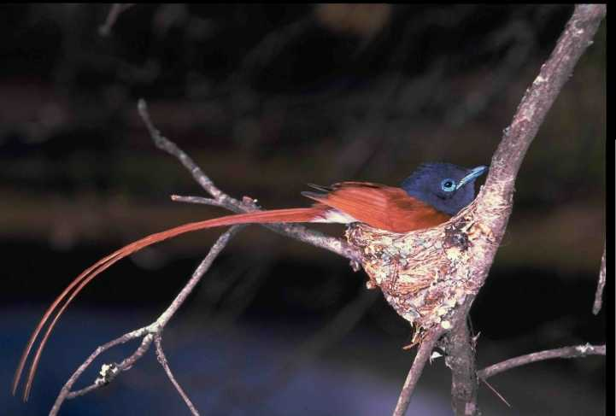Оптичну властивість параболоїда можна застосувати не лише для світлових променів, а також для будь якого виду випромінювання: теплового, електромагнітного чи звукових хвиль. Знаючи це подивіться навколо ще раз. Чому природа використовує саме такі форми?

*Домашнє завдання*. Поцікавитися про використання терміну парабола в літературі та спробувати себе в ролі літератора і створити рекламу параболі***.***

**Заняття №2. Тригонометрична функція**

*Якщо ви хочете пізнати природу та оцінити її красу, то необхідно зрозуміти мову на якій вона розмовляє...*

*Р. Фейнман.*

**Постановка проблемного питання:**

На початку заняття звучить музика (найкраще у виконанні одного з учнів).

***Математик:*** Приємно розпочати урок з такого прекрасного музичного супроводу. Та, сподіваюсь, присутні в цьому фактівбачають й іншу сторону.

***Фізик:*** А ось ми в них зараз і запитаємо. Як ви думаєте, що пов’язує музику з функціями та саме з якими? Звучання струни, рух маятника, морські припливи, найрізноманітніші біоритми живих організмів – все це лише окремі приклади у нескінченній множині коливних або періодичних явищ.

***Математик:*** А щоб описати їх, поставити на службу людям, треба побудувати математичні моделі таких явищ. Математичний опис періодичних процесів створювали вже вчені стародавнього світу. Так, вавилонські астрономи деякі закономірності руху Місяця і Сонця виразили у вигляді спеціальних таблиць, які вони назвали функціями. Теорія тригонометричних функцій, яку ми вивчали, теж є однією з найдавніших моделей періодичних явищ.

*Дослід 1.*

*Побудувати криву часу сходу Сонця.*

*Дослід 2.*

*Створіть модель математичного та доведіть, що коливання маятника можна описати синусоїдою.*

*Дослід 3.*

*Розглянувши рух хвилинної стрілки, покажіть що рух по колу можна описати за допомогою однієї з тригонометричних функцій.*

*Дослід 4.*

*Дослід із свічкою.*

*Обгорніть свічку кілька разів аркушем паперу і переріжте її навкоси гострим ножем під кутом , а потім розгорніть папір. Крива лінія, отримана в перерізі, нагадує синусоїду. Доведіть що це так.*

Аналогічно створюється викройка для швачки, якій потрібно зшити верхню частину рукава з вирізом для рукава на плечі.

*Дослід 5.*

*Чому влітку тепліше, ніж взимку? Чи «винуваті» в цьому тригонометричні функції?*

*Дослід 6.*

*Форма прогнутої лінійки.*

*Домашнє завдання.* Біоритми людини. Чи однаковий період біоритмів. З чим він пов'язаний? Як часто настає точка максимуму та мінімуму біоритмів. Проведіть опитування знайомих та рідних.

**Заняття №3. Функція обернена пропорційність**

*Немає жодної галузі людського знання, куди не входили б поняття про функції та їх графічне зображення.*

*К. Ф. Лебединцев*

«Золоте правило» механіки говорить: «Прості механізми не дають виграшу в роботі: у скільки разів виграєш в силі – у стільки раз програєш у відстані».

*Дослід 1.*

*Проілюструйте «золоте правило» механіки на прикладі важеля.*

*Дослід 2.*

*Побудуйте графік залежності порції пирога від кількості гостей.*

*Дослід 3.*

*Маючи шкалу радіоприймача, замалюйте графік залежності частоти від довжини радіо сигналу. Чи є ця залежність обернено пропорційною? Якою фізичною величиною можна пов’язати частоту та довжину хвилі. Проведіть аналіз одиниць вимірювання відповідних фізичних величин.*

*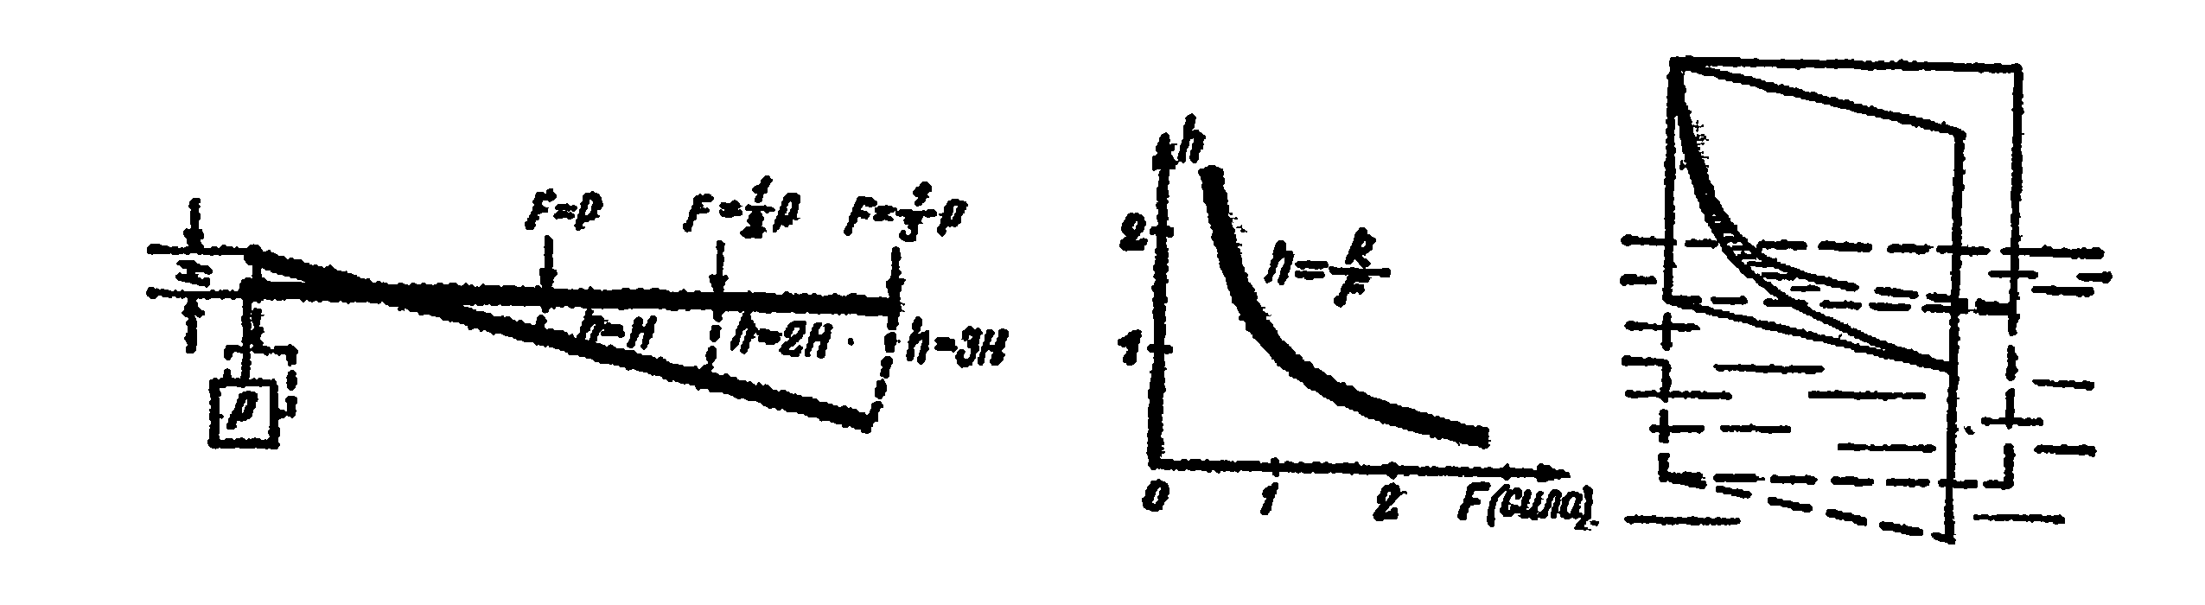Дослід 4.*

*Дослідіть явище капілярності в тонких трубках.*

*Дослід 5.*

*Дослідіть явище капілярності в скляному клині.*

*Дослід 6.*

*Дослідіть ізотермічний процес*

*Дослід 7.*

*Дослідіть залежність сили струму від опору провідника. Де в побуті людина використовує цю залежність?*

*Домашнє завдання.* Звернемось до психології. Які поняття та процеси в психології є обернено пропорційними? Проілюструйте.

**Заняття №4. Показникова функція**

*Деякі найпоширеніші види*

*трансцендентних функцій, зокрема*

*показників, відкривають доступ*

*до багатьох досліджень.*

*Л.Ейлер*

Розглянемо різноманітні процеси, які проходять в природі.

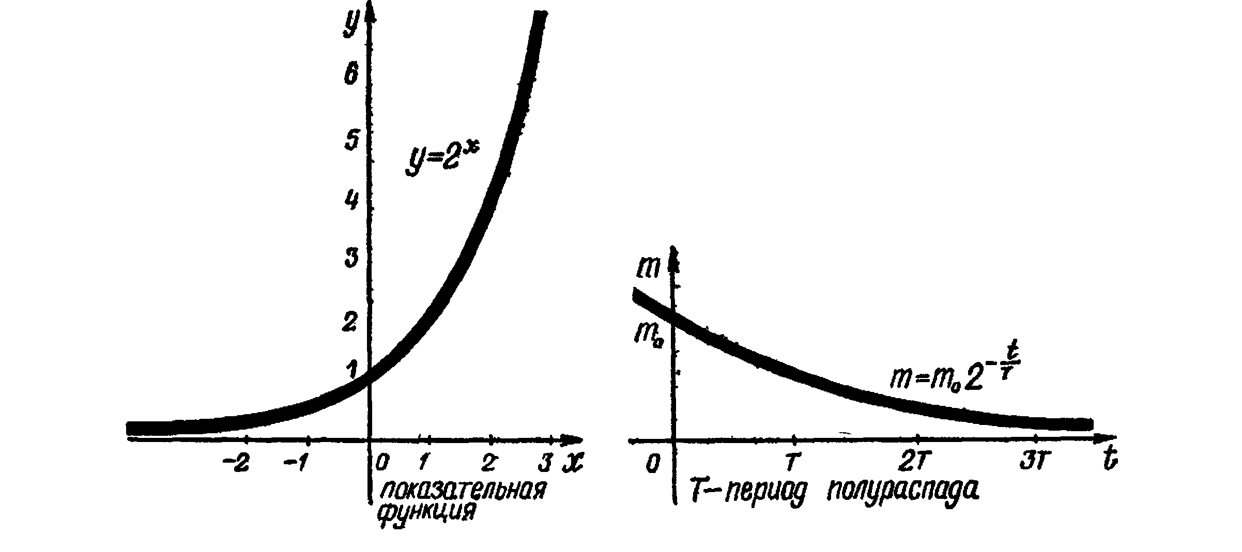 **Радіоактивний розпад.** Під час радіоактивного розпаду маса *m* речовини змінюється на протязі часу t по закону*: m =m0 akx* , де *m* ─ маса речовини через *t* років після початку розпаду; m0 ─ початкова маса речовини*; k* и *a* ─ постійні величини для даної речовини.

*Дослід 1 .*

*Змоделюйте процес радіоактивного розпаду речовини за допомогою монеток.*

**Розмноження бактерій**. Розмноження бактерій в деякому середовищі проходить так, що їх кількість Ν зміняється з часом за законом Ν = Ν 0 akt, де N 0 ─ початкова кількість бактерій при t = 0; a і k ─ постійні величини.

*Дослід 2 .*

*Змоделюйте процес розмноження бактерій за допомогою монеток.*

**Зміна температури**. Температура Т 100 г піску, нагрітого до 100ºС, зміняються при 0ºС в залежності від часу t за формулою: Т = 100 • 0,8 t .

*Дослід 3.*

*Дослідіть швидкість охолодження чайника з водою.*

Очікуваний результат. (Якщо спочатку температура чайника дорівнювала Т0, а температура повітря Т1, то через t сeкунд температура Т чайника виразиться формулою: Т = (Т1-Т0) е- кt + Т1, де до - число, залежне від форми чайника, матеріалу, з якого він зроблений, і кількості води, яка в ньому знаходиться.)

**Інформаційний бум**

Нині багато говорять про інформа­ційний бум. Стверджують, що кількість інформації подвоюється кожні десять років. Зобразимо цей процес у вигляді графіка деякої функції.

Візьмемо обсяг інформації в де­який початковий рік за 1. Удвічі більший відрізок поставимо над оди­ничною оцінкою, вважаючи, що оцін­ка відповідає першому десятку років. Удвічі більший відрізок відповідає другому десятку років, ще вдвічі більший — третьому і т.д. Обрані нами значення аргументу є елемен­тами арифметичної прогресії: 1, 2, З, ... . У той самий час значення функції зростають за законом геомет­ричної професії: 2, 4, 8, ... . Подиви­мося, який був обсяг інформації до року, прийнятого за початковий. По осі абсцис уліво від початку коорди­нат відкладатимемо значення функції в порядку зменшення — у 2 рази мен­ше з кожним кроком. Сполучимо всі побудовані точки плавною лінією. Перед нами графік показникової функції. Головна особливість графі­ка цієї функції — її крутизна. Показ­никова функція зустрічається в описі процесів, у яких швидкість зміни ве­личини пропорційна о самої величи­ни.

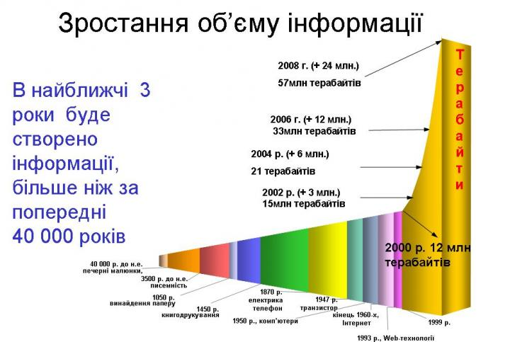

*Дослід 4.*

*Проаналізуйте та побудуйте графік кількості джерел інформації, які має людина, залежно від віку. яка функція описує цю залежність?*

**Зміна атмосферного тиску.** Атмосферний тиск змінюється в залежності від висоти *h* над рівнем моря за законом *p = p0 ah ,*де *p 0*─ атмосферний тиск над рівнем моря; a ─ постійна величина. )

*Дослід 5.*

***Зміна рівня рідини.*** *Під час витікання рідини з циліндричної посудини через тонку трубку, розміщену в основі циліндра, висота h рівня рідини із зміною часу t змінюється по формулі: h=h0 аt, де h0  ─ початковий рівень рідини ; a ─ постійна, яка залежить від діаметра трубки.*

**Приріст деревини.** Дерево росте так, що кількість деревини з часом збільшується по закону М = М0 akt , де М – кількість деревини у даний момент, м3; М0 ─ початкова кількість деревини; t - час (в роках), який відлічується з моменту, коли об`єм деревини був М0; k ─ деяка стала.

*Дослід 6.*

*Записати закон росту дерев, по зрізу дерева. Спрогнозувати оптимальний час зрізу дерев.*

*Домашнє завдання.* Опрацюйте інформацію про приріст населення на Україні (в світі). Побудуйте відповідні графіки, що характеризуватимуть цю залежність. Що можна спрогнозувати за ними?

**Заняття №5. Логарифмічна функція**

Чи замислювався хтось над питанням, скільки зірок на небі? Одним з перших, хто спробував точно відповісти на це питання, був давньогрецький астроном Гіппарх. За його життя у сузір’ї Скорпіона спалахнула нова зоря. Гіпарх був вражений: зірки помирають. Він склав свій каталог зірок, який налічував близько тисячі зірок. Всі зорі Гіпарх поділив за видимим блиском на шість груп. Найяскравіші – назвав зорями першої величини, помітно менш яскраві – другої, ще настільки ж менш яскраві – третьої та так далі, ледь помітні неозброєним оком – зорями шостої величини.

*Дослід 1.*

*Побудуйте графік. Від кожної з шести груп, на які розподілив зорі Гіпарх, візьміть по одному представнику. По вертикальній осі відкладіть блиск зорі в одиницях Гіппарха, по горизонталі – показання приладів. Чи пропорційні об’єктивні (прибор) та суб’єктивні (око) характеристики блиску?*

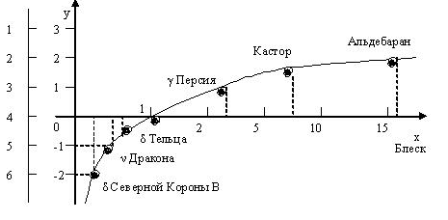Очікуваний результат.

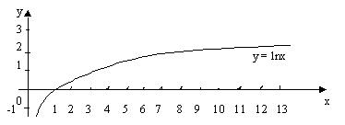 З кожним кроком по шкалі зоряних величин прилад реєструє зростання блиску не на одну і ту ж величину, а приблизно у 2,5 рази. Отже, залежність виражається логарифмічною функцією.

Піфагор був не тільки великим математиком, а й успішним музикантом. Він встановив, що приємні сполучення звуків відповідають певним співвідношенням між довжинами струн, що коливаються, або відстаням між дірочками сопілки. Саме він створив першу математичну теорію музики, і хоч музиканти не дуже люблять перевіряти алгеброю гармонію музики, вони весь час мають справу з математикою, бо сучасна гама ґрунтується на логарифмах.

*Дослід 2.*

*Проілюструйте та доведіть. що сучасна гама побудована на логарифмах.*

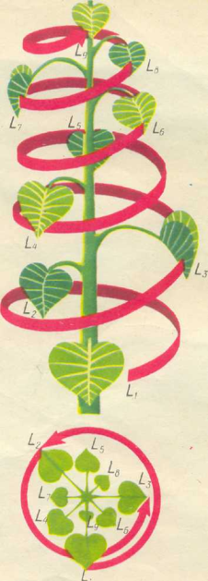Можна сказати, що спіраль є математичним символом співвідношення форми і зростання. Великий німецький поет Йоганн-Вольфганг Гете вважав її символом життя і духовного розвитку. Логарифмічна функція виникає у зв'язку з найрізноманітнішими природними формами. По логарифмічних спіралях розташовуються квітки в суцвіттях соняшника, закручуються раковини молюска *Nautilus*, роги гірського барана і дзьоби папуг. Один з павуків, епейра, сплітаючи павутиння, закручує нитки навколо центра по логарифмічних спіралях.

*Дослід 3.*

*Розгляньте спіралі, по яких розташовуються квітки в суцвіттях соняшника (закручуються раковини молюска Nautilus). Знайдіть зв'язок цих спіралей з логарифмічною функцією.*

Розчини в природі можуть мати різну реакцію середовища: кислу, лужну, нейтральну,що характеризується різною концентрацією йонів Гідрогену С( Н+). Для зручності датським біохіміком С.Сьоренсеном у 1909 році було введено термін «водневий показник» (рН), – це значно спростило роботу багатьом поколінням хіміків.

Водневий показник - це від'ємний десятковий логарифм концентрації йонів Гідрогену: рН= - lg С( Н+)

Значення рН може змінюватись від 1 до 14

Наприклад, С( Н+)=10-7,рН=7 (нейтральне середовище).

У кислому середовищі рН<7, у лужному рН>7,

Показник рН в біологічних розчинах

|  |  |  |  |
| --- | --- | --- | --- |
| Рідина | рН | Рідина | рН |
| Шлунковий сік | 1,4 | Сеча | 6,0 |
| Сік лимона | 2,1 | Слина,молоко | 7,4-8 |
| Сік яблук "Антонівка" | 2,5 | Слюзи | 7,0 |
| Томатний сік | 4,1 | Кров | 7,4 |

З таблиці видно, що різні розчини в людському організмі мають різний рН, його відхилення від норми спричиняє захворювання і навіть загибель організму. кислотністю - "кислішу" воду(з нижчим рН).

У сільському господарстві кислотність ґрунтового розчину є одним із головних чинників, що впливають на врожай. Так, картопля найкраще росте на слабокислих ґрунтах (рН≈5), а буряк на нейтральних (рН≈7).

*Дослід 4.*

*Розгляньте методи визначення значення «воднева показника» (рН). Розробіть рекомендації щодо харчування людей з підвищеною, зі зниженою кислотністю шлункового соку, щодо використання різних засобів особистої гігієни. Як можна змінити кислотність ґрунту?*

*Поспостерігайте за стоком води в водогін. Чи є дана спіраль логарифмічною? Що змушує рухатися воду саме так?*

Цікавинки про логарифми.

* Психофізичними дослідами установлено, що величина відчуттів змінюється повільніше ніж сила подразника. Інтенсивність відчуттів Е виражається логарифмічною залежністю Е = К• lgJ +С, де J – інтенсивність подразника; K и С – деякі сталі, що задаються даною сенсорною системою (закон Вебера – Фехнера).
* Якщо літак буде летіти, дотримуючись весь час одного курсу, тобто перетинаючи всі меридіани під одним і тим самим кутом, то його шлях зобразиться на карті логарифмічною спіраллю.
* У гідротехніці по логарифмічній спіралі вигинають трубу, що підводить потік води до турбіни. Завдяки такій формі труби втрати енергії при зміні напряму течії в трубі виявляються мінімальними і напір води використовується з максимальною продуктивністю.

*Домашнє завдання.* Індивідуально знайдіть інформацію про неелементарні функції, їх властивості,особливості побудови та використання (гіперболічний косинус, гіперболічний синус, гіперболічний тангенс, функція Бесселя, улітка Паскаля,кардіоїда).

**Заняття №6. Неелементарні функції**

Учні на початку заняття об’єднуються в групи по вивченню окремої функції. В групах відбувається обговорення інформації, яку діти приготували вдома. Результат роботи група презентує у вигляді газети колажу, тощо.

**Методичні матеріали до розділу**

***«Веб-квест» (4 годин)***

Цілі квесту:

Навчальна – сформувати теоретичні знання учнів про функції та їх властивості, ознайомити з історією розвитку математики, формувати вміння вибирати та використовувати необхідну інформацію, закріпити навички роботи з текстовим редактором MS Word та електронною поштою;

Виховна – створювати навички мережевого етикету при роботі з електронною поштою, виховувати спостережливість та почуття відповідальності;

Розвивальна – розвивати логічне мислення, пізнавальні здібності учнів виховувати культуру інтелектуальної праці та мовлення, допитливість, уважність, розвивати творчий підхід.

Квест розраховано на два тижня. Частину завдань учні виконують на заняттях, а звіти готують до захисту вдома. Проаналізувавши та підготувавши звіти учні повинні були надіслати їх вчителю електронною поштою. Це сприяє закріпленню навичок мережевого етикету, оскільки значна увага приділялася правильному оформленню листа. Останній етап даного квесту – це захист власних звітів. Заплановано підсумкове заняття де відбувся захист звітів з обговоренням і підведенням підсумків. Це дасть змогу дітям отримати навички публічних виступів.

Завдання №1

Цей математичний термін основний предмет вивчення фізіології, у філософії - термін, що вживається для опису діяльності або зв'язку різних категорій; в програмуванні - частина програми, яка реалізує певний алгоритм і дозволяє звернення до неї з різних частин загальної (головної) програми. В перекладі з латинської - звершення, виконання.

*Що це за термін? Дайте математичне означення. Прослідкуйте історію появи даного терміну.*

Завдання №2

Це число зустрічається мало не в кожній праці з математики і фізики. Причиною цього є його цікаві властивості.

Число [ірраціональне](http://uk.wikipedia.org/wiki/%D0%86%D1%80%D1%80%D0%B0%D1%86%D1%96%D0%BE%D0%BD%D0%B0%D0%BB%D1%8C%D0%BD%D1%96_%D1%87%D0%B8%D1%81%D0%BB%D0%B0) і навіть [трансцендентне](http://uk.wikipedia.org/wiki/%D0%A2%D1%80%D0%B0%D0%BD%D1%81%D1%86%D0%B5%D0%BD%D0%B4%D0%B5%D0%BD%D1%82%D0%BD%D1%96_%D1%87%D0%B8%D1%81%D0%BB%D0%B0). Це перше число, яке не було виведено як трансцендентне спеціально, його трансцендентність була доведена тільки в [1873](http://uk.wikipedia.org/wiki/1873) році [Шарлем Ермітом](http://uk.wikipedia.org/wiki/%D0%A8%D0%B0%D1%80%D0%BB%D1%8C_%D0%95%D1%80%D0%BC%D1%96%D1%82).

Це число іноді називають неперовим на честь шотландського вченого [Джона Непера](http://uk.wikipedia.org/wiki/%D0%94%D0%B6%D0%BE%D0%BD_%D0%9D%D0%B5%D0%BF%D0%B5%D1%80).

Саму ж константу вперше вивів швейцарський математик [Якоб Бернуллі](http://uk.wikipedia.org/wiki/%D0%AF%D0%BA%D0%BE%D0%B1_%D0%91%D0%B5%D1%80%D0%BD%D1%83%D0%BB%D0%BB%D1%96) при спробі обчислити значення деякої границі.

*Дізнайтесь що це за число. Запишіть границю про яку говорилося. Ця границя виникла внаслідок розв'язування якої відомої вам задачі?*

Завдання №3

Винайдені [Джоном Непером](http://uk.wikipedia.org/wiki/%D0%94%D0%B6%D0%BE%D0%BD_%D0%9D%D0%B5%D0%BF%D0%B5%D1%80) на початку [17 століття](http://uk.wikipedia.org/wiki/17_%D1%81%D1%82%D0%BE%D0%BB%D1%96%D1%82%D1%82%D1%8F) як засіб для спрощення розрахунків і відтоді широко використовуються в [науці](http://uk.wikipedia.org/wiki/%D0%9D%D0%B0%D1%83%D0%BA%D0%B0), [техніці](http://uk.wikipedia.org/wiki/%D0%A2%D0%B5%D1%85%D0%BD%D1%96%D0%BA%D0%B0).

У [теорії музики](http://uk.wikipedia.org/wiki/%D0%A2%D0%B5%D0%BE%D1%80%D1%96%D1%8F_%D0%BC%D1%83%D0%B7%D0%B8%D0%BA%D0%B8), щоб вирішити питання про те, на скільки частин ділити [октаву](http://uk.wikipedia.org/wiki/%D0%9E%D0%BA%D1%82%D0%B0%D0%B2%D0%B0), потрібно відшукати його раціональне наближення.

Це математична операція [обернена](http://uk.wikipedia.org/wiki/%D0%9E%D0%B1%D0%B5%D1%80%D0%BD%D0%B5%D0%BD%D0%B0_%D1%84%D1%83%D0%BD%D0%BA%D1%86%D1%96%D1%8F) [піднесенню до степеня](http://uk.wikipedia.org/wiki/%D0%9F%D1%96%D0%B4%D0%BD%D0%B5%D1%81%D0%B5%D0%BD%D0%BD%D1%8F_%D0%B4%D0%BE_%D1%81%D1%82%D0%B5%D0%BF%D0%B5%D0%BD%D1%8F).

*Ким і коли було введено сучасне означення цієї математичної операції? На карті позначте столицю країни де народився цей вчений. Чи існує прилад для їх обчислення?*

Завдання №4

, 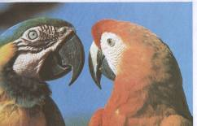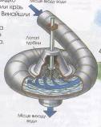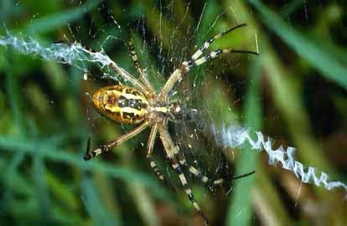

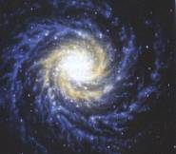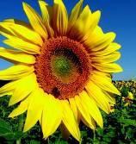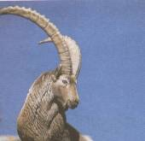

*Що об’єднує ці малюнки?*

*Як їх можна пов’язати з математикою?*

Завдання №5

Про що йдеться у вислові М. Б. Балка: «… - це лінія, що говорить і яка може про багато що розповісти»? Яким чином це пов’язано з приладом зображеним на фото.

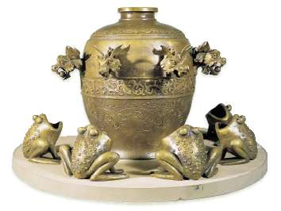Його назва у стародавньому Китаї перекладалася як "Дракон, що грається з жабами".

Автор приладу видатний учений на ім'я Чжан Хен, який займався не тільки астрономією, але і географією, механікою, математикою. Він вважав, що явище, яке можна спрогнозувати за допомогою його винаходу – це всього лише одне з природних явищ, яке варто вивчати.

Завдання №6

Про що ця математична мініатюра.

Старший учень до молодшого :

* Ти вмієш це добувати ?
* Так . Звичайно . Треба потягнути за стебло сильніше і він буде на поверхні .
* Ні , я не це маю на увазі . Наприклад , він із 9 .
* Це буде ,, дев’ я’’ , бо у слові ,,дев’ять’’ суфікс ,, ть ‘’.
* Ти мене не зрозумів . Я говорю про квадратний .
* Квадратних їх не буває . Бувають стержневі та мичкуваті .
* А арифметичний з 9 він .
* Три , бо три у квадраті – дев’ ть.

**Методичні матеріали до розділу**

**«*Підсумок»* (1 година)**

*Вважай нещасним той день чи той час,*

*в якому ти не засвоїв нічого,*

*нічого не додав до своєї освіти.*

*Ян Амос Каменський*

Заключне слово вчителя про підсумки курсу. Обговорення результатів: що вдалося / не вдалося реалізувати?

Дітям пропануємо виконати наступні вправи.

*Вправа «Записки»*

Вчитель зачитує записки, які діти писали на вступному занятті.

*Вправа «Функціональна залежність»*

Учасники повинні намалювати та представити графік залежності свого настрою або рівня своїх знань, рівня зацікавлення, тощо від часу перебування у літній науковій школі.

*Груповий колаж «Ми в літній школі»*

Кожна група виконує творчу композицію по заданій темі на аркушах ватману. Що, на їх думку, дали їм заняття в літній школі. Що змінилося в їх поведінці, відношенні до математики та фізики? Потім група представляє свій колаж та ділиться загальними враженнями від процесу роботи в літній науковій школі.

**Список використаної літератури**

1. Виленкин Н.Я. Функции в природе и технике. – М.: Просвещение, 1978.
2. Пухначев Ю. В. и Попов Ю. П. Учись применять математику. (Математика без формул). Выпуск 1. М., «Знание», 1977.
3. Проект IEARN «эта многоликая парабола», 2003-2004
4. Елементи цікавої математики / О.Г.Черватюк, Г.Д. Шиманська. – К.: «Радянська школа», 1968.
5. Сучасний урок / В.Д.Шарко. – К.:, 2005
6. Збірник задач з математики для вступників до вузів/ За ред.. М. І. Сканаві. – К.: Онікс, 2005.
7. Финкельштейн Л. П. Управления, неравенства и системы в школьном курсе алгебры: Домашний репетитор. - К–: Евроиндекс Лтд, 1995.
8. Олехник С. М., Потапов М. К., Пасиченко П. И. Нестандартные методы решения уравнений и неравенств. – МГУ, 1991.